Dr. Lava Tudo (Desafio)

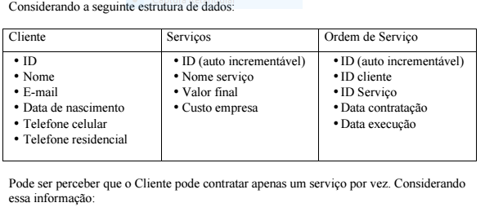



A maneira que utilizei para que um cliente pudesse realizar mais de uma solicitação de serviço dentro de uma OS, foi a declaração do ID da estrutura OS como chave estrangeira de serviço. Desta maneira pensando na interface final do usuário, quando o usuário criasse uma OS teria uma opção de criação de serviços dentro da OS, assim o ID gerado na OS já se vincularia na chave estrangeira do serviço criado e depois registrado, sendo essa uma solução para vários registros de serviços na mesma OS.

Figura 1:

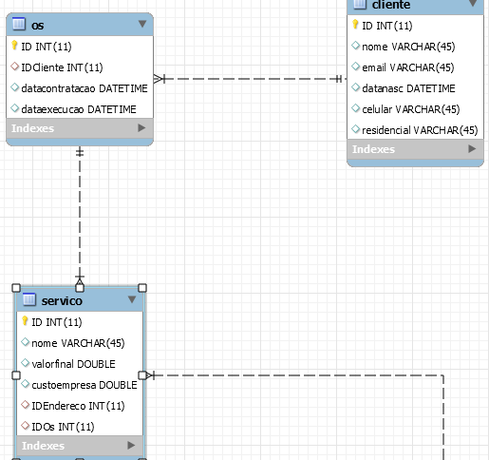



Na estrutura de dados criar uma entidade endereço, e gerar uma chave estrangeira para essa tabela em serviço, assim cada serviço teria seu próprio endereço, independente do tipo de serviço e da OS.

Figura 2:

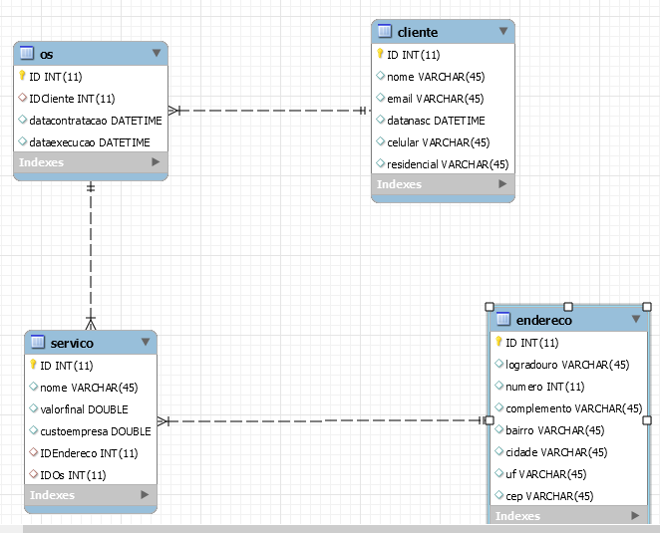

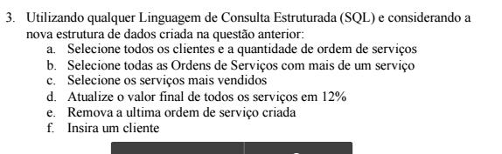

Questão 3 está no arquivo readme.